แบบรายงานผลความรู้สัมมาชีพชุมชน (แบบ 1)
สิ่งที่ส่งมาด้วย 1
(ประเภท : ความรู้สัมมาชีพ)
....................................................

1. หมวดหมู่อาชีพ ให้ใส่เครื่องหมาย ( / ) หน้าตัวเลือกตามประเภทอาชีพ
(สามารถตอบได้มากกว่า 1 หมวดหมู่ เช่น ทำเกษตรกรรม และมีศักยภาพเป็นแหล่งท่องเที่ยวด้วย)
1.1 ( ) เกษตรกรรม
1.2 ( ) ท่องเที่ยวชุมชน
1.3 ( ) อื่นๆ (โปรดระบุ................................................)
1.4 ( ) การแปรรูปอาหาร
1.5 ( ) การแปรรูปเครื่องดื่ม
1.6 ( ) การแปรรูปผ้าและเครื่องแต่งกาย
1.7 ( ) การแปรรูปของใช้และเครื่องประดับ
1.8 ( ) การแปรรูปสมุนไพรที่ไม่ใช่อาหาร

2. ชื่อองค์ความรู้
แปรรูปผลิตภัณฑ์ในชุมชน

3. ชื่อเจ้าขององค์ความรู้
นางสาวพารีด๊ะ ดือราฮิง
4. ที่อยู่
บ้านเลขที่....73........ หมู่ที่......1......... ตำบล..ประจัน....... อำเภอ...ยะรัง........ จังหวัดปัตตานี
รหัสไปรษณีย์........94160......... หมายเลขโทรศัพท์........088-3968915......................

5. ความเป็นมา/แรงบันดาลใจ/เหตุผลที่ทำ
พื้นที่ หมู่ที่ 1 บ้านบราโอ ประชาชนส่วนใหญ่ประกอบอาชีพเกษตรกรรม และมีอาชีพเสริมคือการปลูกกล้วยน้ำว้า มันเทศ และมันสำปะหลัง ซึ่งปัจจุบันได้ขายผ่านพ่อค้าคนกลาง และนำไปขายต่อยังตลาด ทำให้ไม่สามารถกำหนดกลไกราคาได้ จึงมีการคิดเพื่อแปรรูปผลิตภัณฑ์ทางการเกษตร เพื่อสร้างมูลค้าเพิ่ม และสร้างรายได้เสริมให้กับกลุ่มสตรีภายในชุมชน

6. วัตถุประสงค์
1) สร้างมูลค่าเพิ่มให้ผลผลิตทางการเกษตรของชุมชน
2) ส่งเสริมอาชีพและการใช้เวลาว่างให้เกิดประโยชน์ให้แก่กลุ่มสตรีในชุมชน
3) สร้างรายได้เสริมให้กับคนในชุมชน

7. วัตถุดิบ (ถ้ามี)
1) กล้วยน้ำว้า
2) มันเทศ
3) มันสำปะหลัง
4) น้ำตาล
5) เกลือ
6) น้ำมันปาล์ม

8. อุปกรณ์
1) แก๊ส
2) กะละมังแสตนเลส
3) มีด
4) เขียง
5) กระทะ+ตะหลิว
6) ถาด
7) กระชอน
8) ถาด

9. กระบวนการ/ขั้นตอน
กล้วยฉาบ / มันฉาบ
1. ปอกเปลือกกล้วยน้ำหว้าดิบหรือมันสำปะหลัง
2. นำกล้วยหรือมันสำปะหลังที่ปอกเปลือก ล้าง และแช่ไว้ในน้ำสะอาดที่ผสมเกลือเล็กน้อย (เพื่อไม่ให้ดำ) ตั้งพักไว้
3. ฝานกล้วยดิบหรือมันเป็นแผ่นบาง ๆ นำที่ฝานแล้วตากแดดเพื่อให้สามารถหยิบได้ง่าย ไม่ติดกัน
4. ตั้งกระทะให้ร้อนเติมน้ำมันลงในกระทะ เมื่อน้ำมันร้อนพอดี มีควันลอยบ้างบางๆ ใส่กล้วยหรือมันตามข้อ 3 ลงทอดในน้ำมันทันที เมื่อกล้วยหรือมันลอยตัวขึ้นมาบนผิวน้ำมัน ให้หมั่นคนและ พลิกชิ้นกลับให้ถูกน้ำมัน เพื่อความร้อนสม่ำเสมอทั่วกันทุกชิ้น จนเหลืองดี ตักขึ้นใส่กระชอนให้สะเด็ดน้ำมัน ทำจนกระทั่งเสร็จ

วิธีการฉาบกล้วยหรือมัน
ส่วนผสม
1.นำกล้วยหรือมันที่ฉาบแล้วมา 1 ส่วน
2.น้ำมันพืชสำหรับทอด 4 ถ้วยตวง
3.น้ำตาลทราย 4 ถ้วยตวง
4.น้ำ 4 ถ้วยตวง
5.ใช้กะทะที่สะอาด ตั้งไฟเบาๆ ใส่น้ำตาล น้ำ ลงในกระทะนั้น ต้มจนน้ำตาลละลาย และเคี่ยวต่ออีกครู่ จนน้ำตาลเหนียวเป็นเส้น เมื่อใช้ช้อนจุ่มลงในน้ำเชื่อม แล้วยกช้อนขึ้น น้ำเชื่อมจะยืดตามมีดเป็นเส้น
6. ใส่กล้วยหรือมันที่ทอดไว้ ลงในกระทะน้ำเชื่อมทันทีที่ยกลงจากเตา เคล้าเบา ๆ ให้น้ำเชื่อมจับชิ้นกล้วยให้ทั่วถึง
7. พักไว้จนเย็นสนิทและน้ำเชื่อมแห้งสนิทด้วย จึงเก็บใส่ขวดโหล หรือภาชนะฝาปิดสนิท เพื่อป้องกันลมเข้ารับประทานกันในครอบครัว หรือจะทำเพื่อเป็นอาชีพเสริม ก็จะแพ็คใส่ถุง

10. ข้อพึงระวัง
1) การทอดกล้วยหรือมัน ไม่ควรทอดให้เหลืองมาก เพราะกว่าจะเย็นคลายตัว กล้วยหรือมันจะไหม้ มีสีดำ และมีรสขม)

11. ข้อเสนอแนะ
เบื้องต้นได้มีการสาธิตการทำกล้วยฉาบ มันฉาบและมันรังนก แต่ควรมีการคิดต่อยอดเป็นการสร้างมูลค่าเพิ่มเป็นผลิตภัณฑ์อื่นๆ เช่น กล้วยตาก กล้วยเบรคแตก กล้วยอบเนย ตลอดจนการเพิ่มรสชาติ เช่น รสบาบีคิว โนริสาหร่าย ซึ่งสามารถคิดต่อยอดได้อีกมากมาย
การส่งเสริมการจัดจำหน่าย ควรมีการประสานกับโรงเรียนต่างๆ ทั้งในและนอกพื้นที่ เพื่อนำไปวางขายกลุ่มเป้าหมายในโรงเรียน โดยทำเป็นถุงเล็ก ถุงละ 5 บาท และทำเป็นรสชาติที่เด็กๆ ชอบ เช่น รสพิซซ่า รสช็อกโกแล็ต เป็นต้น ทั้งนี้เพื่อสร้างอัตลักษณ์ให้กับผลิตภัณฑ์ในพื้นที่ต่อไป

10. ความสามารถในการจำหน่าย/ให้บริการ
ผลิตภัณฑ์กล้วยฉาบ หรือมันฉาบ สามารถส่งขายได้ตามร้านค้าทั่วไป ในหมู่บ้านและชุมชนใกล้เคียง อีกทั้งยังฝากขายไปกับโชว์เล่ ซึ่งสามารถเข้าถึงกลุ่มเป้าหมายได้กว้างขวาง ในเบื้องต้นตั้งราคาขายไว้ถุงละ 10 บาท

11. ภาพกิจกรรมที่ดำเนินการ (ไฟล์ภาพ jpg. แนบมาพร้อมไฟล์เอกสาร จำนวน 3 - 4 ภาพ)

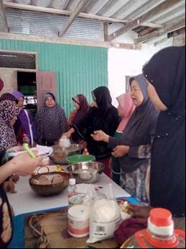
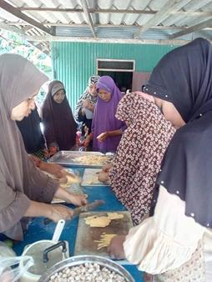

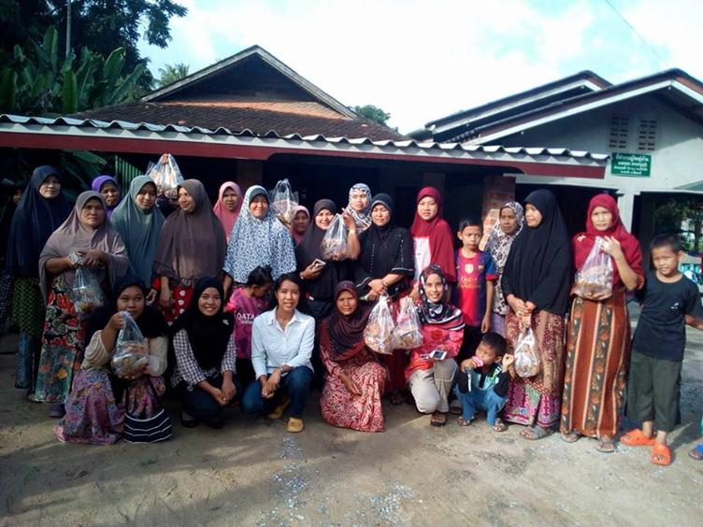
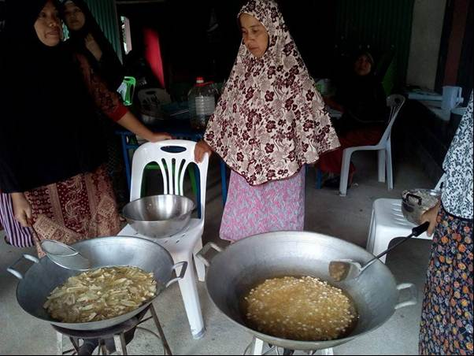

แบบรายงานผลเทคนิคส่งเสริมสัมมาชีพชุมชน (แบบ 2)
สิ่งที่ส่งมาด้วย 2
(2.1 ประเภท : เทคนิคส่งเสริมสัมมาชีพชุมชน ของ “วิทยากรผู้นำสัมมาชีพ”)

....................................................

นิยาม : เทคนิคการส่งเสริมสัมมาชีพชุมชน หมายถึง ขั้นตอนการทำงานของปราชญ์ชุมชนในการขับเคลื่อนสัมมาชีพชุมชน ในฐานะที่ท่านเป็นวิทยากรผู้นำสัมมาชีพ ผู้มีบทบาทสำคัญในการสร้างอาชีพและสร้างรายได้ให้แก่ประชาชน

1. ชื่อความรู้ (เกี่ยวกับกระบวนการขับเคลื่อนสัมมาชีพในชุมชน ในฐานะที่ท่านเป็นแกนหลักในการขับเคลื่อนสัมมาชีพชุมชน (ทั้งกระบวนการ หรือบางกระบวนการ) เช่น วิธีการขับเคลื่อนสัมมาชีพชุมชนให้ประสบความสำเร็จ/การถ่ายทอดองค์ความรู้/การพิจารณาคัดเลือกทีมปราชญ์/การคัดเลือกครัวเรือนเป้าหมาย/การเตรียมพื้นที่ศึกษาดูงาน/เทคนิคพิเศษต่างๆที่ทำให้การขับเคลื่อนสัมมาชีพประสบความสำเร็จ เป็นต้น
..............................................................................................................................................................
................................................................................................................................................................

2. ชื่อเจ้าของความรู้ ให้ใส่เครื่องหมาย ( / ) หน้าตัวเลือก
( ) ปราชญ์สัมมาชีพ
นาย/นาง/นางสาว..............................................................................................
ตำแหน่งในหมู่บ้าน (ระบุ).................................................................
( ) เจ้าหน้าที่พัฒนาชุมชน
นาย/นาง/นางสาว..............................................................................................
ตำแหน่ง (ระบุ).................................................................

3. ที่อยู่
บ้านเลขที่............ หมู่ที่................ ตำบล....................... อำเภอ............................ จังหวัดปัตตานี
รหัสไปรษณีย์........................... หมายเลขโทรศัพท์.....................................................

4. ความเป็นมา/แรงบันดาลใจ/เหตุผลที่ทำ
..............................................................................................................................................................................................................................................................................................................................................
..............................................................................................................................................................................
.............................................................................................................................................

5. ขั้นตอนการดำเนินงาน
1) ...................................................................
2) ...................................................................
3) ...................................................................
4) ...................................................................
5) ...................................................................
6) ...................................................................
7) ...................................................................
8) ...................................................................

6. ปัจจัยแห่งความสำเร็จ
1) ...................................................................
2) ...................................................................
3) ...................................................................
4) ...................................................................
5) ...................................................................

7. ข้อพึงระวัง
1) ...................................................................
2) ...................................................................
3) ...................................................................
4) ...................................................................
5) ...................................................................

8. ข้อเสนอแนะ
1) ...................................................................
2) ...................................................................
3) ...................................................................
4) ...................................................................
5) ...................................................................

9. ภาพกิจกรรมที่ดำเนินการในกระบวนงานขับเคลื่อนสัมมาชีพ
(ไฟล์ภาพ jpg. แนบมาพร้อมไฟล์เอกสาร จำนวน 3 - 4 ภาพ)

ภาพกิจกรรมกระบวนงาน
การสร้างสัมมาชีพชุมชน

ภาพกิจกรรมกระบวนงาน
การสร้างสัมมาชีพชุมชน

ภาพกิจกรรมกระบวนงาน
การสร้างสัมมาชีพชุมชน

ภาพกิจกรรมกระบวนงาน
การสร้างสัมมาชีพชุมชน

ส่งไฟล์เอกสาร+ภาพประกอบกิจกรรม (ภายในเดือนเมษายน 2559)

แบบรายงานผลเทคนิคส่งเสริมสัมมาชีพชุมชน (แบบ 2)
(2.2 ประเภท : เทคนิคส่งเสริมสัมมาชีพชุมชน ของเจ้าหน้าที่ผู้รับผิดชอบงานสัมมาชีพ)

....................................................
นิยาม : เทคนิคการส่งเสริมสัมมาชีพชุมชน หมายถึง ขั้นตอน/วิธีการทำงานของเจ้าหน้าที่พัฒนาชุมชน ในฐานะผู้เอื้ออำนวย ในการส่งเสริมอาชีพ สร้างรายได้ให้แก่ประชาชนในหมู่บ้าน

1. ชื่อความรู้ (เกี่ยวกับกระบวนการขับเคลื่อนสัมมาชีพในชุมชน ในฐานะที่ท่านเป็นผู้เอื้ออำนวยในการสนับสนุนส่งเสริมกิจกรรมการสร้างสัมมาชีพชุมชน (ทั้งกระบวนการ หรือบางกระบวนการ) เช่น การสนับสนุน/ส่งเสริมการขับเคลื่อนสัมมาชีพชุมชนให้ประสบความสำเร็จ/เทคนิคพิเศษต่างๆเกี่ยวกับการสนับสนุนการสร้างสัมมาชีพชุมชน เป็นต้น
..............................................................................................................................................................
................................................................................................................................................................

2. ชื่อเจ้าของความรู้ ให้ใส่เครื่องหมาย ( / ) หน้าตัวเลือก
( ) ปราชญ์สัมมาชีพ
นาย/นาง/นางสาว..............................................................................................
ตำแหน่งในหมู่บ้าน (ระบุ).................................................................
( ) เจ้าหน้าที่พัฒนาชุมชน
นาย/นาง/นางสาว..............................................................................................
ตำแหน่ง (ระบุ).................................................................

3. ที่อยู่
บ้านเลขที่............ หมู่ที่................ ตำบล....................... อำเภอ............................ จังหวัดปัตตานี
รหัสไปรษณีย์........................... หมายเลขโทรศัพท์.....................................................

4. ความเป็นมา/แรงบันดาลใจ/เหตุผลที่ทำ
..............................................................................................................................................................................................................................................................................................................................................
..............................................................................................................................................................................
.............................................................................................................................................

5. ขั้นตอนการดำเนินงาน
1) ...................................................................
2) ...................................................................
3) ...................................................................
4) ...................................................................
5) ...................................................................
6) ...................................................................
7) ...................................................................
8) ...................................................................

6. ปัจจัยแห่งความสำเร็จ
1) ...................................................................
2) ...................................................................
3) ...................................................................
4) ...................................................................
5) ...................................................................

7. ข้อพึงระวัง
1) ...................................................................
2) ...................................................................
3) ...................................................................
4) ...................................................................
5) ...................................................................

8. ข้อเสนอแนะ
1) ...................................................................
2) ...................................................................
3) ...................................................................
4) ...................................................................
5) ...................................................................

9. ภาพกิจกรรมที่ดำเนินการในกระบวนงานขับเคลื่อนสัมมาชีพ
(ไฟล์ภาพ jpg. แนบมาพร้อมไฟล์เอกสาร จำนวน 3 - 4 ภาพ)

ภาพกิจกรรมกระบวนงาน
การสร้างสัมมาชีพชุมชน

ภาพกิจกรรมกระบวนงาน
การสร้างสัมมาชีพชุมชน

ภาพกิจกรรมกระบวนงาน
การสร้างสัมมาชีพชุมชน

ภาพกิจกรรมกระบวนงาน
การสร้างสัมมาชีพชุมชน

ส่งไฟล์เอกสาร+ภาพประกอบกิจกรรม (ภายในเดือนเมษายน 2559)

